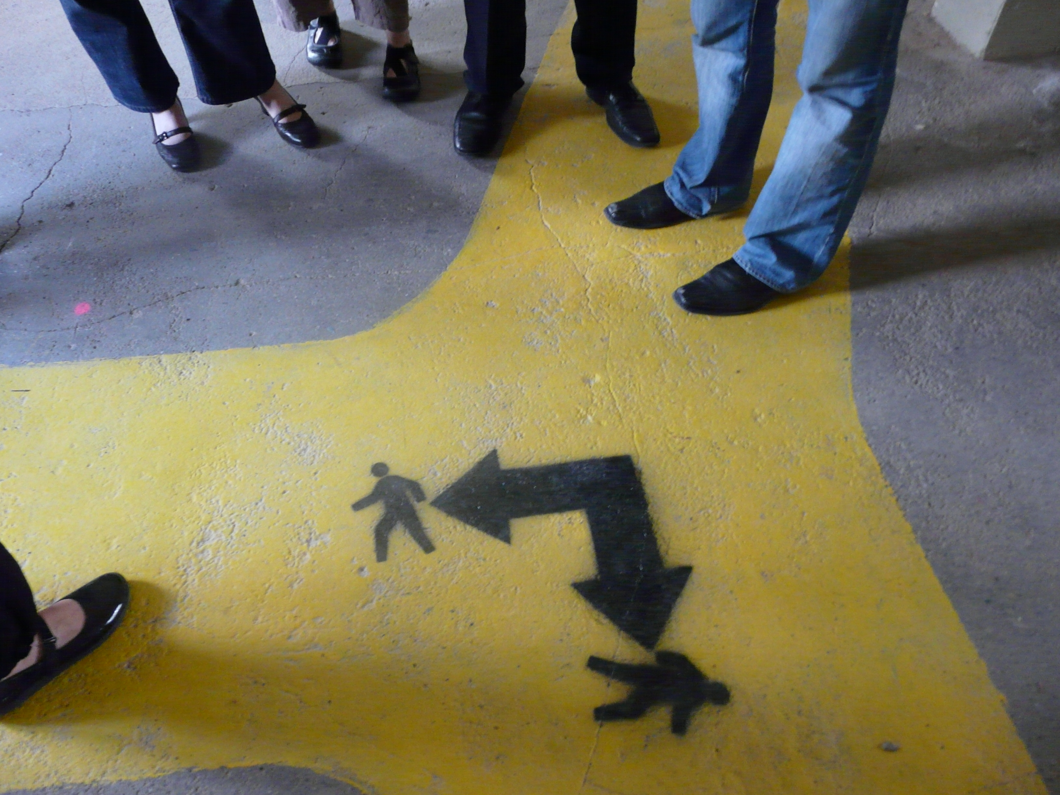

NS-Ordensburg Vogelsang
Die NS-Ordensburg Vogelsang war einer von insgesamt vier Standorten, an denen die NSDAP – bis zum Kriegsbeginn – ihren Kadernachwuchs schulen ließ. Nach dem Krieg als Kaserne und Truppenübungsplatz genutzt, endete 2005 die militärische Funktion von „Camp Vogelsang“; seit dem 1. Januar 2006 ist das Gelände mit seinen Bauwerken für die zivile Nutzung geöffnet. Mehr

NS-Ordensburg Vogelsang
Mit dem Bau der NS-Ordensburg Vogelsang wurde im März 1934 in der Nordeifel begonnen. Als einer von vier Standorten diente Vogelsang als Schulungsort für den Nachwuchs der NSDAP. Meine Beschäftigung mit „Vogelsang“ begann kurz nach der Jahrtausendwende; Beiträge, Dossiers, Anträge etc., die damals entstanden, den Prozess der Entwicklung „Vogelsangs“ zu einem historisch-politischen Lernort begleiteten und vorantrieben, sind heute selbst historische Dokumente.
Am 24. Januar 2003 wurde als erstes greifbares Ergebnis meiner Arbeiten die 45-minütige Sendung „Vogelsangs Erbe. Von der NS-Ordensburg zum Nationalpark Eifel“ vom Deutschlandfunk ausgestrahlt. Sie können sie hier (01_Vogelsang_DLF.mp3) hören. Zum damaligen Zeitpunkt war noch nicht darüber entschieden, ob die während der NS-Zeit und während der Nutzung durch belgisches Militär entstandenen Gebäude abgerissen, dem gezielten Verfall preisgegeben oder erhalten und vollständig genutzt werden sollten. Die Nutzungsfrage war eng verbunden mit ungeklärten Fragen der künftigen Finanzierung. Außerdem zeichnete sich ein grundsätzlicher Konflikt zwischen zwei Fraktionen ab; zwischen denjenigen, die eine primär kommerzielle Verwertung von „Vogelsang“ als „Erlebnisort“ präferierten (ohne ernsthafte Interessenten benennen zu können), und denjenigen, die „Vogelsang“ zum Lernort, zur Begegnungsstätte sowie zum Forschungs- und Dokumentationszentrum ausbauen wollten (ohne die dazu notwendige Finanzierung ernsthaft zu prüfen). Die DLF-Sendung spiegelt auch diesen Konflikt der frühen Jahre.
Am 9. Januar 2004 fand auf Initiative des Ministeriums für Städtebau und Wohnen, Kultur und Sport des Landes Nordrhein-Westfalen ein Symposium zur Zukunft „Vogelsangs“ in Schleiden-Gemünd statt. Das Ministerium hatte mich bzw. die Gesellschaft für interdisziplinäre Praxis e. V., deren Geschäftsführer ich bin, gebeten, die Veranstaltung konzeptionell vorzubereiten und zu moderieren. Der damalige Kultur- und Städtebauminister Michael Vesper hatte im Vorfeld durch den etwas schlichten Vorschlag die mediale Aufmerksamkeit auf das Symposium gelenkt, die Ausstellung „Vernichtungskrieg. Verbrechen der Wehrmacht“ des Hamburger Reemtsma-Instituts dauerhaft in „Vogelsang“ anzusiedeln. Nach Kritik aus Reihen der Geschichtswissenschaft und der Gedenkstätten des Landes NRW war diese ministerielle Eingebung rasch wieder kassiert worden. Dass es auf dem Symposium dann doch noch zu einem Austausch ernsthafterer Überlegungen kam, vermittelt das Protokoll (02_Protokoll Symposium Vogelsang.pdf) der Veranstaltung.
In Konflikten um die Entstehung von Erinnerungsorten sind die Prozesse, die schließlich zu einem wie auch immer zu wertenden Ergebnis geführt haben, oft ebenso interessant wie das Ergebnis selbst, mitunter sogar interessanter. Ich habe es mir deshalb zur Gewohnheit gemacht, in Prozessen, in die ich eingebunden war oder noch bin, zwischenzeitlich knappe Dossiers zu verfassen, zumeist für den Eigengebrauch. Man vergisst sonst zu leicht. Eine Auflistung der in vielfacher Hinsicht problematischen Ereignisse der Frühphase der Konversion Vogelsangs zum historisch-politischen Lernort – das betrifft die Jahre 2002 bis 2007 – finden Sie hier (03_Dossier Vogelsang.pdf).
2007 trat die Landeszentrale für politische Bildung NRW an mich heran. Inzwischen waren mehrere Düsseldorfer Ministerien mit dem Standort in der Nordeifel befasst, außerdem die Staatskanzlei mit den Abteilungen „Kultur“ und „Tourismus“. Die Landeszentrale sollte die inhaltliche Federführung für eine jetzt geplante NS-Dokumentation in „Vogelsang“ übernehmen. Rasches Handeln war geboten, denn mehr als 1 ½ Jahre nach Öffnung des Geländes wurde das vorhandene Interesse dort kaum bedient. Die Mehrzahl der Besucher irrte mehr oder minder ratlos durch den weitläufigen Komplex mit NS-Architektur und belgischen Zubauten. An einigen Stellen fanden sich noch knappe Informationen, die das belgische Militär hinterlassen hatte. Die waren inhaltlich allerdings kaum mehr hinreichend und stellenweise bis zur Unleserlichkeit verblichen.
Für die Landeszentrale stellte ich einen Expert/innenenkreis zusammen, dessen Ziel darin bestand, die Außenkommentierung der Anlage voranzutreiben und Grundlagen für die zu erstellende NS-Dokumentation zu erarbeiten. Aus diesem Kreis ging 2008 das „Team Dülffer“ hervor. Anfangs bestand es aus Prof. Dr. Jost Dülffer, Dr. Karola Fings und mir, wenig später wurde es um Dr. Thomas Roth und Dr. Joachim Weiner (alle Köln) erweitert.

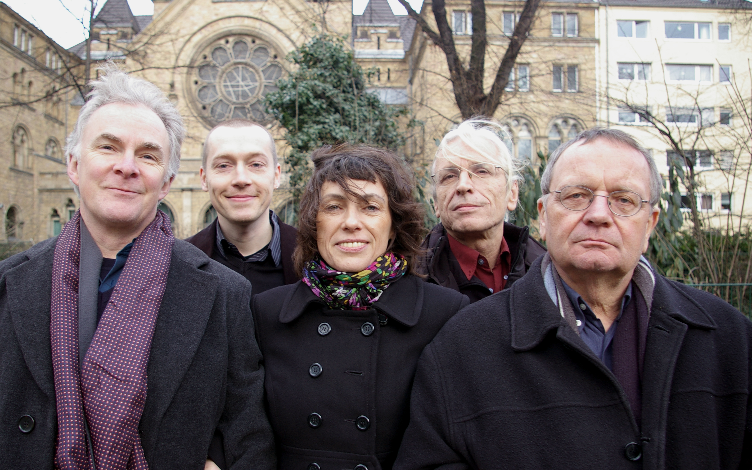
Das „Team Dülffer“ im Februar 2011. Von links: Frank Möller,
Thomas Roth, Karola Fings, Joachim Weiner, Jost Dülffer.
Das Team Dülffer entwickelte im Laufe der Jahre 2008 und 2009 zusammen mit der Agentur ikon aus Hannover (Martina Scheitenberger und Martin Jung) unter dem Titel „Vogelsang 1934-1945: Der ‚Neue deutsche Mensch’ – Nationalsozialistische Erziehung und Formierung“ ein wissenschaftliches Konzept zur Erschließung „Vogelsangs“ als historisch-politischen Lernort. Außerdem entwickelte das Team die Grundlagen für ein museumspädagogisches Konzept. Beide Konzepte bildeten die Grundlage für die Beantragung von Bundesmitteln. Mit deren Hilfe wurde der im September 2016 eröffneten Dauerausstellung „Bestimmung Herrenmensch. NS-Ordensburgen zwischen Faszination und Verbrechen“ der Weg geebnet. Der Auftrag zu deren wissenschaftlicher Erarbeitung war 2011 an das Zentrum für europäische Geschichts- und Kulturwissenschaften (Public History) der Universität Heidelberg vergeben worden. Wissenschaftlich unterstützt wurden die Heidelberger durch einen Beirat und durch den publizistisch überaus regen Journalisten Franz Albert Heinen, der mit seiner Forschungsarbeit „Gottlos, schamlos, gewissenlos. Zum Osteinsatz der Ordensburg-Mannschaften“ sowie mit seinem Bildarchiv der Dauerausstellung die maßgeblichen inhaltlichen Impulse verlieh.
In die Zeit vor der Auftragsvergabe fallen noch die ersten „Internationalen Vogelsang-Tage“. Deren konzeptionelle Entwicklung und Moderation hatte ich 2009 zusammen mit Joachim Weiner (Gesellschaft für interdisziplinäre Praxis e. V.) übernommen. Die dreitägige Veranstaltung stand unter dem Titel „’Ihr seid die Fackelträger der Nation…’. Ursprünge, Praxis und Folgen der Elitebildung in den NS-Ordensburgen“. Sie fand vom 1.-3. April 2009 im Forum Vogelsang statt und wurde von rund 100 Teilnehmenden besucht. Das Tagungsprogramm findet sich hier (04_Programm Vogelsang-Tagung.pdf); eine Besprechung der Tagung auf H-Soz-Kult hier (05_Besprechung Tagung.pdf).
Leider fand dieser erfolgreiche Auftakt zu einer wissenschaftlichen Veranstaltungsreihe keine Fortsetzung. Ich selbst verabschiedete mich vom Thema „Vogelsang“, nachdem die Auftragsvergabe zur Ausarbeitung der NS-Dokumentation 2011 an die Heidelberger Historiker unter Edgar Wolfrum erteilt worden war. Kurzzeitige Berührungspunkte mit einigen Akteuren „Vogelsangs“ ergaben sich letztmalig 2016/17 im Rahmen des „Moratoriums Hürtgenwald“. Dazu finden Sie Informationen unter dem Stichwort „Hürtgenwald“ innerhalb des Schwerpunkts „Erinnerungspolitische Konflikte“.

